Câu 46: [HH12.C3.6.BT.d] (SGD Bắc Ninh - Lần 1 - 2017 - 2018 - BTN) Trong không gian với hệ tọa độ , cho đường thẳng và điểm . Hai điểm , di động trên đường thẳng sao cho mặt phẳng vuông góc với mặt phẳng Gọi điểm là hình chiếu vuông góc của điểm lên đường thẳng . Biết rằng quỹ tích các điểm là đường tròn cố định, tính bán kính đường tròn này.
A. B. C. D.
Lời giải
Chọn D
+ Ta có: một véctơ chỉ phương của đường thẳng là . Suy ra .
+ Gọi là hình chiếu của trên đường thẳng
. Do nên .
+ Suy ra và nên
.
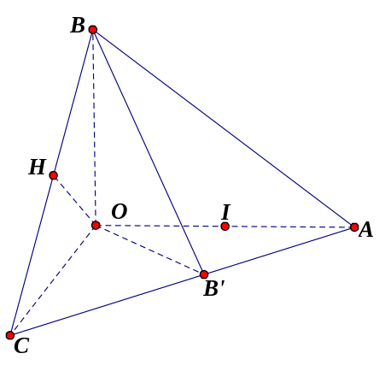
Do đó ta có: .
Vậy thuộc mặt cầu đường kính .
+ Gọi là trung điểm
Phương trình mặt cầu
+ Mặt khác . Mặt phẳng có một véctơ pháp tuyến là .
Phương trình mặt phẳng : .
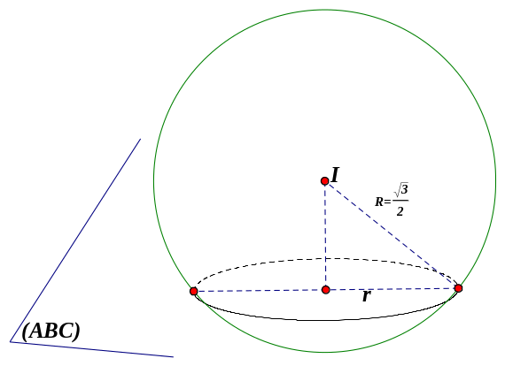

+ Vậy thuộc đường tròn cố định là đường tròn , giao tuyến của mặt cầu và .
có bán kính , với và .
Câu 40: [HH12.C3.6.BT.d] [TRƯỜNG THPT CHUYÊN LÊ HỒNG PHONG- NAM ĐỊNH – 5/2018] Trong không gian với hệ tọa độ cho các điểm , , . Biết điểm nằm trên mặt phẳng sao cho đạt giá trị nhỏ nhất. Tính tổng .
A. . B. . C. . D. .
Lời giải
Chọn C
Gọi là trọng tâm
Do đó nhỏ nhất khi nhỏ nhất
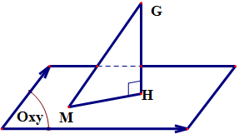
Mà nên nhỏ n hất khi khi đó là hình chiếu vuông góc của lên
Câu 6: [HH12.C3.6.BT.d] (SGD Lạng Sơn - HKII - 2017 - 2018) Trong không gian với hệ tọa độ , cho hai điểm ; và mặt phẳng . Điểm thuộc sao cho có giá trị nhỏ nhất. Tính .
A. . B. . C. . D. .
Lời giải
Chọn C
Chọn điểm sao cho khi đó Vậy .
Xét
có giá trị nhỏ nhất khi là hình chiếu của lên mặt phẳng .
Đường thẳng qua và vuông góc với sẽ đi qua ; và có vtcp trùng vtpt của
Phương trình
Đồng thời
Vậy .
Câu 44: [HH12.C3.6.BT.d] (SGD Lạng Sơn - HKII - 2017 - 2018) Trong không gian với hệ tọa độ , cho hai điểm , . Gọi , , lần lượt là giao điểm của đường thẳng với các mặt phẳng tọa độ , và . Biết , , nằm trên đoạn sao cho . Tính tổng .
A. . B. . C. . D. .
Lời giải
Chọn B
Ta có , nên phương trình đường thẳng là: .
Vì , , lần lượt là giao điểm của đường thẳng với các mặt phẳng tọa độ , và nên suy ra ; và .
Từ , , nằm trên đoạn nên ta có
.
Câu 41: [HH12.C3.6.BT.d] (THPT CHuyên Lam Sơn - Thanh Hóa - Lần 2 - 2017 - 2018 - BTN) Trong không gian với hệ tọa độ , cho mặt cầu và các điểm , . Gọi là mặt phẳng đi qua hai điểm , sao cho thiết diện của với mặt cầu có diện tích nhỏ nhất. Khi viết phương trình dưới dạng . Tính .
A. . B. . C. . D. .
Lời giải
Chọn B
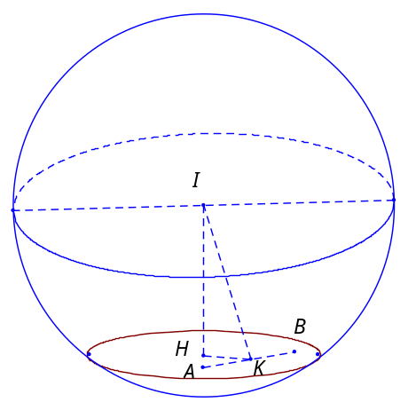
Mặt cầu có tâm bán kính là .
Ta có , nằm trong mặt cầu. Gọi là hình chiếu của trên và là hình chiếu của lên thiết diện.
Ta có diện tích thiết diện bằng . Do đó diện tích thiết diện nhỏ nhất khi lớn nhất. Mà suy ra qua và vuông góc với .
Ta có suy ra là trung điểm của . Vậy và .
Vậy .
Vậy .
Câu 48: [HH12.C3.6.BT.d] (THPT CHuyên Lam Sơn - Thanh Hóa - Lần 2 - 2017 - 2018 - BTN) Xét tứ diện có , , đôi một vuông góc. Gọi , , lần lượt là góc giữa các đường thẳng , , với mặt phẳng (hình vẽ).
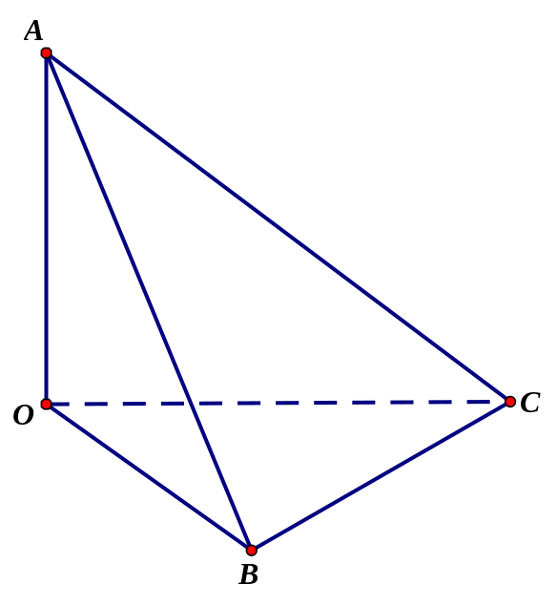
Khi đó giá trị nhỏ nhất của biểu thức là
A. Số khác. B. . C. . D. .
Lời giải
Chọn D
Gọi là trực tâm tam giác , vì tứ diện có , , đôi một vuông góc nên ta có và .
Ta có , , .
Nên , , .
Đặt , , , thì và
.
Ta có: .
.
.
Do đó:
.
Dấu đẳng thức xảy ra khi và chỉ khi , hay .
Vậy .
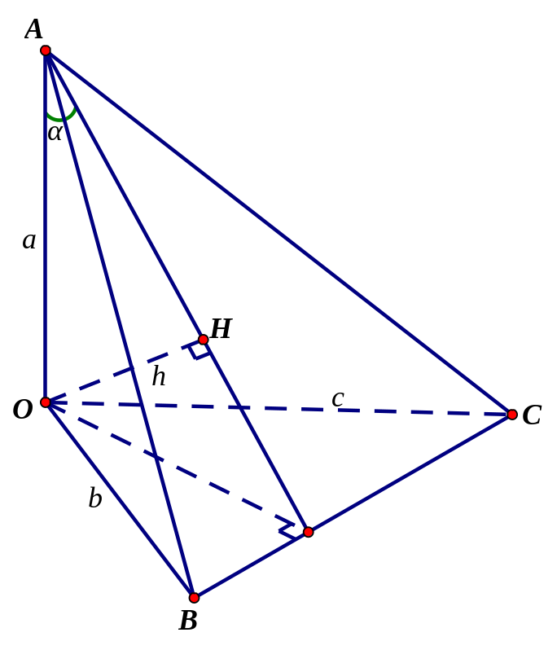
Câu 34: [HH12.C3.6.BT.d] [BIÊN HÒA – HÀ NAM] [2017] Trong không gian với hệ tọa độ , cho với dương. Biết di động trên các tia sao cho . Biết rằng khi thay đổi thì quỹ tích tâm hình cầu ngoại tiếp tứ diện thuộc mặt phẳng cố định. Tính khoảng cách từ tới mặt phẳng .
A. . B. . C. . D. .
Lời giải
Chọn D
Gọi là mặt phẳng trung trực của đoạn
đi qua điểm và có VTPT
.
Gọi là mặt phẳng trung trực của đoạn
đi qua điểm và có VTPT
.
Gọi là mặt phẳng trung trực của đoạn
đi qua điểm và có VTPT
.
Gọi là tâm mặt cầu ngoại tiếp tứ diện .
Mà theo giả thiết, .
Vậy, .
Câu 41: [HH12.C3.6.BT.d] Trong không gian với hệ tọa độ , cho bốn điểm và . Kí hiệu là đường thẳng đi qua sao cho tổng khoảng cách từ các điểm đến lớn nhất. Hỏi đường thẳng đi qua điểm nào dưới đây?
A. . B. . C. . D. .
Lời giải
Chọn B
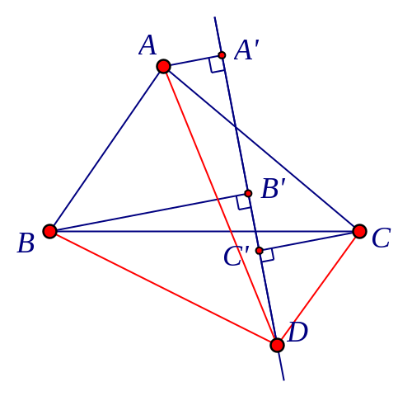
Ta có phương trình mặt phẳng qua A,B,C là: .
Dễ thấy .Gọi lần lượt là hình chiếu vuông góc của trên .
Suy ra . Dấu bằng xảy ra khi . Hay tổng khoảng cách từ các điểm đến lớn nhất khi là đường thẳng qua và vuông góc với mặt phẳng .

